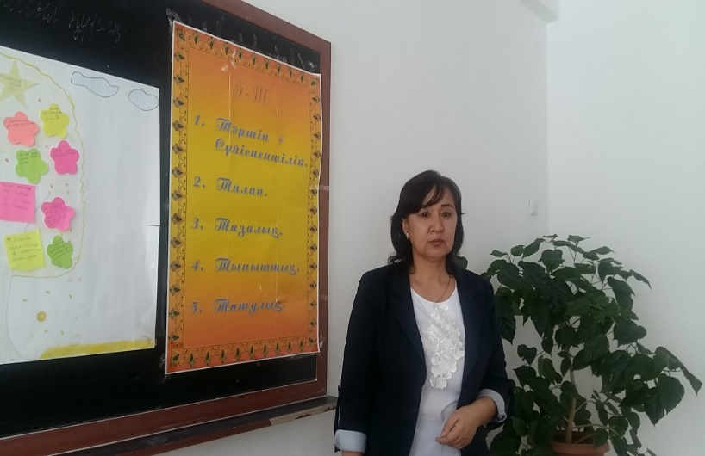**Ахылбекова Разипа Медетбековна**,

Оңтүстік Қазақстан облысы, Түлкібас ауданы

Састөбе елді мекені, А.Макаренко атындағы

жалпы орта мектебінің

тарих пәні мұғалімі, ІІ санатты

**Қазақстанның болашағы- білімді ұрпақ**

**Сабақтың мақсаты:**

**Білімділік:** Мемлекеттік стандарт талаптарына сәйкес оқытуды, ҰБТ-ға дайындық жұмысының сапасын, пәнге қызығушылығын арттыру.

**Тәрбиелік:** Оқушының Отанын сүюге, туған елін, төл тарихымыздың шежіресін құрметтеп, ардақтауға ,ұжымшылдыққа тәрбиелеу.

**Дамытушылық:** Сөздік қорларын дамыту, оқушыны өзін-өзі, яғни өз мүмкіндігін, қаблетін, икемдігін дұрыс бағалауға тәрбиелеу.

**Сабақтың көрнекілігі:** Слайдтар

**Сабақтың түрі:** Білім сайысы, топтық жұмыс.

**Сабақтың жоспары:** 1айналым. Тарихи блиц. 2айналым. Кім жылдам? 3айналым. Тарихыңды таны.

4айналым. «Бұл кім?» Портрет.

5 айналым. Тәуелсіздік шежресі.

Сабақтың барысы: (Оқушылар екі топқа бөлініп, топ атын таныстырады. (әрдұрыс жауап 10ұпаймен есептелінеді)

**І айналым. Тарихи блиц**

**Ітоп.**

1) Қола дәуірінің Орталық Қазақстандағы ескерткіштерін ұзақ жылдар бойы зерттеген академик кім? (Ә.Марғұлан)

2) Ұлы Жібек жолы қашан ісек аса бастады? (Б.з.б ІІғ ортасы)

3) Сақ қоғамында патшалар қай қоғамдық топтан сайлады? (Жауынгерлер)

4) Отырарды 80 мың әскермен 5 ай жаудан қорғаған билеуші? (Қайыр хан)

5) Қоланы алу үшін мысқа керек мөлшерде қалайы қосылғанын айтқан кім? (Шерба)

6) С.П.Толстов басқарған ғалымдар қай аймақтағы қола дәуірінің ескерткіштерін жақсы зерттеген? (Арал аймағы)

7) Этнография дегеніміз не? (Халықтардың әдет-ғұрыптарын, салт-дәстүрін зерттейді)

8) Тарих ғылымы нені зерттейді? (Адамзаттың ежелден бүгінгі күнге дейінгі басымен өткізген оқиғалар туралы ғалым)

**ІІ топ.**

1. Нумизматика дегеніміз не? (Теңгелер туралы ғылым)

2) Андронов мәдениетінің алғашқы ескерткішін ашқан кім? (А.Тугаринов)

3) Мыстан жасалған үш тағанды қазандарды Іле алқабынан қай жердің археологтары тауып алды? (Қытай)

4) Аппасиак сактардың астанасы қай қала? (Шірікрабат)

5) Атырау жеріндегі сарматтардың Аралтөбе ескерткіші табылған аудан? (Жылысай)

6) «Алтын адамның» жанынан табылған күміс тостағанның түбінде жазылған түркі жазуын оқыған кім?(А.Аманжолов)

7) Білге қаған мен Күлтегін жазуы қандай жазумен жазылған?(Руна)

8) Қазақ қобызының түп нұсқасын жасаған кім? (Қорқыт)

**ІІ айналым. Кім жылдам?**

**Ітоп.**

1) Қай дәуірден бастап адамзат баласы металды игере бастады?

2) Жалпы адамзат тарихында ежелгі заман тарихы неше кезеңге бөлінеді және қалай аталады?

3) Еңбек бөлінісі дегеніміз не?

4) Ең бірінші қолданған метал?

5) Адамдар мыс өндіруді неше мың жыл бұрын игерді?

6) Энеолит дәуірінің ескерткіштерін атаңдар?

7) Мыс тас ғасырының хронологиялы шеңбері.

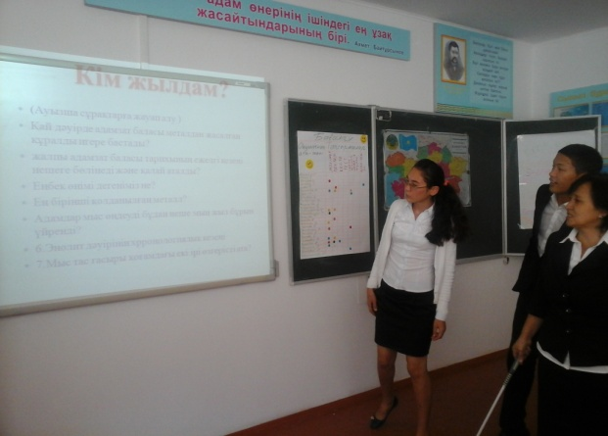 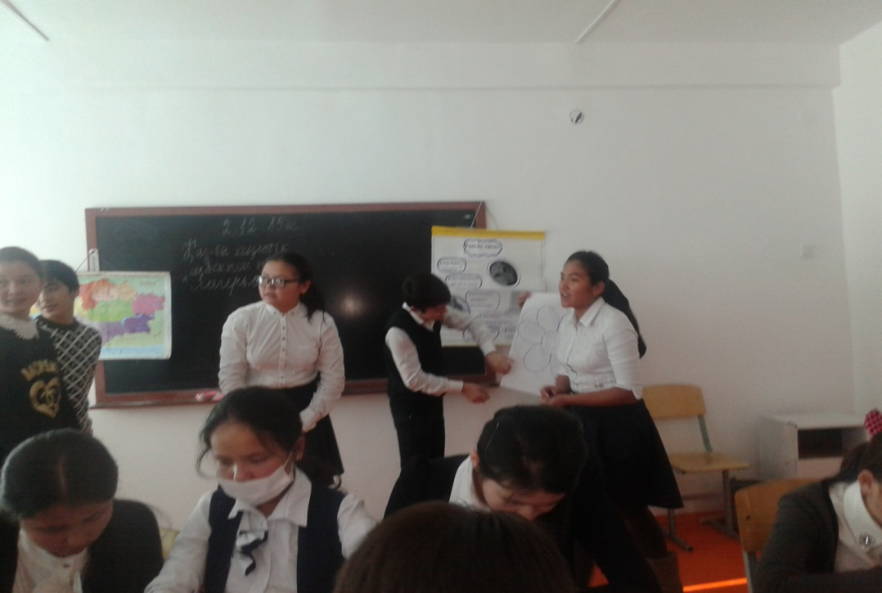

**ІІ топ**.

1)Қазақстанда «Тілдер туралы заң» қашан қабылданды?

2)ТЖМК құрылған жыл? 3)Жазықсыз жазаға ұшыраған азаматтарды ақтау жөнінде Қазақстан Компартиясы ОК-ң қаулысы қай жылы қабылданды?

4) Семейде ядролық полигон қашан жабылды?

5) «Қайта құру» сөзінің мағынасын түсіндір?

6) Қазақстан Компартиясы таратылғаннан кейін 1991 жылы қыркүйекте құрылған партия?

7) О.Сүлейменов басқарған Невада- Семей экологиялық қозғалысы қашан басталды?

**ІІІ айналым. Тарихыңды таны.**

**І топ**

Кедей халқымды байыттым,

Аз халықты көбейттім,

Тарихымды тасқа қалдырдым. (Күлтегін жазбалары)

**ІІтоп**

«Отыз ұланның адал достары! Мешін жылы, елде, жиырмада еді» (Талас жазуы)

**ІVайналым. «Бұл кім?» Портрет.** 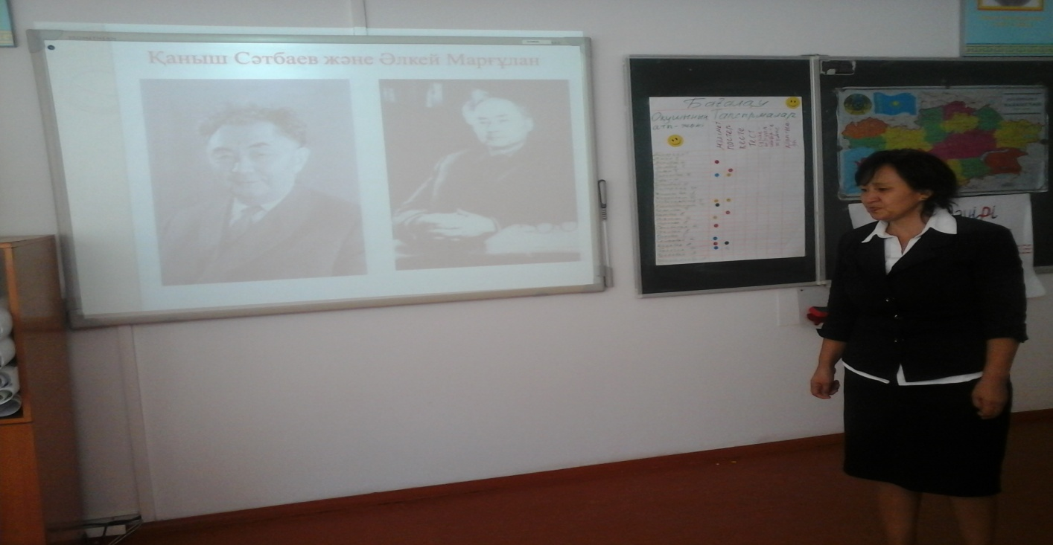

**І топ**

Жезқазғаннан 1миллион тоннадай кен өндіріп, одан 100мың тоннадай мыс қорытылған, Шығыс Қазақстанда Нарым мен Қалба кен орындарынан 1100 тонна қалайы шығарылғанын айтқан ғалым.

**ІІ топ**

Қазақстан жеріндегі қола дәуірі ескерткіштерінің сырын ашып жоспарлы зерттеу 1946жылы бастаған ғалым.

**V айналым. Тәуелсіздік шежіресі.**

**І топ**

1. КСРО өмір сүрген жылдар? (1922- 1991)
2. Коммунистік партия таратылғанна кейін құрылғаннан кейін партия? (Социалистік партия)
3. 1991жылы 8 желтоқсан 3 славян мемлекеттерінің басшыларыөзара келісіп күшін жойғанын жариялаған шарт? (КСРО-ның өмір сүруі тоқтайды)
4. Н.Назарбаев 160 жылы еңбек жолын жұмысшы болып бастаған қала?(Теміртау)
5. Н. Назарбаев 1990 жылы сәуірінен бастап атқарған қызыметі? (ҚР Президенті)

**ІІ топ**

1) Қазақстан Республикасы атауы қашан қабылданды?(10желтоқсан1991ж)

2) Ақмола қаласы қай жылдан бастап Астана атанды?(1998ж6мамыр)

3) 1991жылы қыркүйектің 7-де Қазақстан компартиясының төтенше съезі қабылдаған шешім? (Қазақстан Компартиясы таратылды)

4)Тәуелсіз Мемлекеттер Достастығы құру үдерісі қашан аяқталды?(1991жылы 21желтоқсан)

5) 1992 жылы 30қыркүйекте Дүниежүзі Қазақтарының құрылтайында ҚР Президенті Н.Назарбаевтың жасаған баяндамасы? («Құшағымыз бауырларға айқара ашық»).

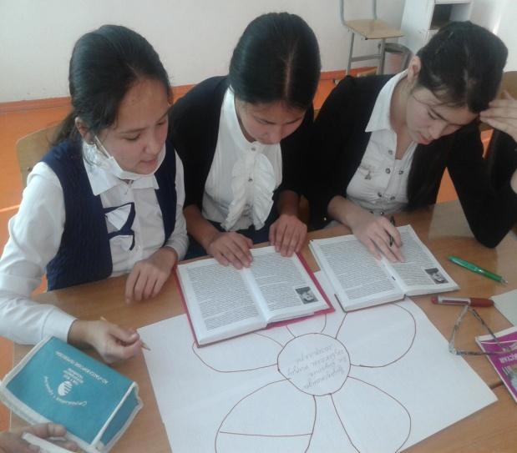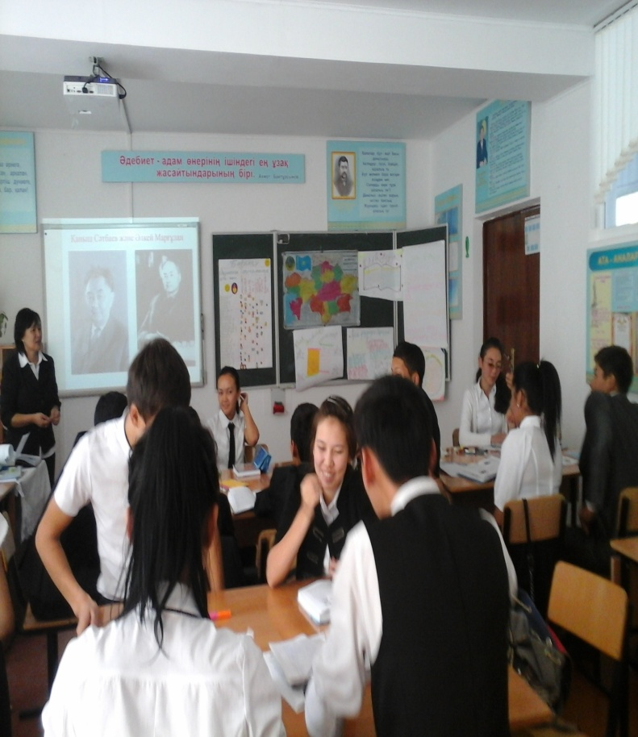

**Қорытынды.**